МБОУДО «Центр развития творчества»

Экологический инновационный проект «Защитим Арктику»

Автор: Мосунов Лев Ярославович
Объединение «В мире электроники»
Руководитель: Королев Владислав Юрьевич

г. Сосновый Бор
Ленинградская область
2016 г.

ОГЛАВЛЕНИЕ

Введение _________________________________________________4
- Проблематика __________________________________________4
- Состояние дел в настоящий момент ________________________6
- План «генеральной уборки» в Арктике______________________8
- Наши предложения ______________________________________9
- Положительный результат от внедрения наших предложений _11
- Заключение ___________________________________________12

АННОТАЦИЯ
В настоящей работе рассматривается проблематика очистки территорий северных земель, в частности островов архипелага Франца Иосифа, от техногенных загрязнений, образовавшихся во времена исследования и освоения данных территорий.
Правительством РФ разработана и на протяжении ряда лет выполняется комплексная работа по рекультивации территорий, удалению загрязнений, в том числе почв от нефтепродуктов.
Для решения поставленной задачи Правительством выделены значительные финансовые средства, намечен календарный план выполнения работ по полному восстановлению природных зон, пострадавших от небрежного, а порой, и варварского обращения.
Наши предложения позволят выполнить данные работы в более сжатые сроки, со значительно меньшими финансовыми затратами.
Для сокращения расходов предлагается не вывозить огромное количество (по различным оценкам более миллиона тонн) металла по Северному Морскому пути, а производить его переработку на месте, с использованием модульных плавильных печей отечественного производства (Экомет-С).
Из переработанного металла можно будет получать большое количество материалов, необходимых для изготовления конструкций и строительных материалов. В дальнейшем они будут использованы для строительства объектов инфраструктуры освоения северных территорий.
Для обеспечения данной программы энергией предлагаем использовать мощности первой в мире плавучей атомной электростанции им. Ломоносова, сооружение которой завершается в Санкт-Петербурге на Северной верфи.
Остатки нефтепродуктов и ГСМ, оставшихся в хранилищах и бочках, предлагаем не выжигать, так как при этом выделяется большое количество вредных летучих соединений, добавляющих загрязнения, а удалять их из емкостей с использованием современных технологий, в том числе биологического разложения и очистки. Извлеченные нефтепродукты использовать для выработки электроэнергии и тепла.
Суммарный экономический эффект от реализации нашего предложения складывается из двух частей: сокращения затрат при очистке и освобождении заповедных территорий от техногенных загрязнений и значительное сокращение объемов поставки строительных материалов, в том числе металлов, применяемых для строительства капитальных объектов, используемых при освоении Северных территорий РФ.

Введение.
«Проснулся – убери свою планету» - диктовал Маленький Принц. К счастью, многие люди проснулись и хотят убрать свою планету, а также сделать так, чтобы она как можно меньше загрязнялась.
1. Проблематика.
В наше время загрязнения окружающей нас среды достигло ужасающих масштабов. И отдельного внимания заслуживает вопрос: что же делать с сотнями тысяч тонн мусора? Популярные методы утилизации не очень эффективны по причине или излишней дороговизны, или недостаточного усовершенствования технологии.
Арктика один из немногих уголков Земли, сохранивших свою первозданность. Ледяной панцирь, многие века ограждавший арктический регион от промышленного освоения, отступает под воздействием климатических изменений, открывая дорогу судовладельцам, промысловикам и нефтяникам.
Арктика - родной дом сказочных нарвалов, прекрасных северных оленей, единственное место в мире, где обитают полярные медведи. Это не только заснеженные равнины, но и волшебная тундра с ее многочисленными реками и озерами, это живописные заливы со скалистыми берегами, суровые ледники, могучие айсберги. Этот регион — родина более трех десятков различных коренных народов, каждый из которых богат своими уникальными традициями, своим неповторимым искусством и великой духовной культурой.
Значение Арктики — не только в ее уникальной природе, это один из двух «холодильников» планетарного масштаба. Ее льды отражают солнечные лучи, спасая Землю от перегрева. Арктические моря — это «кухня», в которой ежедневно «готовится» климат всей планеты. Холод и тепло, полярные ночи и дни, внутриконтинентальная сухость и морская влажность атмосферы — на столкновении этих противоположностей и рождаются мировые атмосферные явления. Чтобы остановить климатические изменения, необходимо, прежде всего, сохранить первозданность природных условий Арктики.
Сегодня богатая и такая хрупкая арктическая природа находится под угрозой. Пользуясь глобальными изменениями климата — стремительным таянием льда и повышением общей температуры — крупнейшие мировые компании торопятся проникнуть в Арктику и начать осваивать ее ресурсы. Нефть, газ, рыба, а вовсе не судьба коренного населения и глобальные проблемы климата — вот что интересует предпринимателей сегодня.
Лет пятнадцать назад мир был потрясен сенсацией - в печени белых медведей были обнаружены диоксины и ДДТ. Ученые тут же занялись выяснением - каким образом в обитателей девственно чистой Арктики, питающихся рыбой из студеных вод Ледовитого океана, могли попасть промышленные яды?
Полученная информация оказалась еще более шокирующей - тысячи километров глухих таежных лесов и пустынных болотистых топей тундры, отделяющих промышленно развитые регионы от арктических просторов, для микроскопической грязи не преграда. Оказывается, не стоит удивляться, если диоксины, вылетевшие из трубы мусоро-сжигательного завода, расположенного, например, в Мадриде, будут найдены на диких берегах Таймыра...
Холодная Арктика, на первый взгляд, неприветливая и даже опасная для несведущего человека, на самом деле сама чрезвычайно уязвима. Из-за низких температур и обедненной микрофлоры попадающие в зону вечной мерзлоты техногенные загрязнения разлагаются на несколько порядков медленнее. А поскольку новые порции выбросов поступают вновь и вновь, ядовитая грязь начинает накапливаться в почвах и водах пустынного континента.
2. Состояние дел в настоящий момент.
Впервые тема опасности превращения Арктики в отстойник цивилизованного мира отчетливо прозвучала в начале второго тысячелетия столице Лапландии, где собрались министры экологии Исландии, Норвегии, Дании, Швеции, Финляндии, России, США и Канады. Страны "арктической восьмерки" обсудили и приняли тогда стратегию охраны окружающей среды Арктики. А в 2011 году там же прошел конгресс, посвященный итогам десятой годовщины ее принятия.
Первой жертвой потепления на Земле станет арктический регион и признаки опасности уже налицо. В Гренландии заметно уменьшилась площадь ледников и усилилось таяние айсбергов, сокращается толща льда арктического панциря, тает вечная мерзлота на Аляске.
Повышение температур и техногенные загрязнения способны вызвать необратимые перемены в растительном и животном мире Арктики. И если человечество не одумается уже сегодня, оно потеряет сохраняющийся пока еще в первозданном облике этот уголок планеты.
Откуда же в дикой первозданной природе могут появиться опасные источники техногенных загрязнений?
Если вы прилетаете на арктическое побережье нашей страны, первое, что вас встречает – бескрайние горы мусора и россыпи ржавых бочек до горизонта.
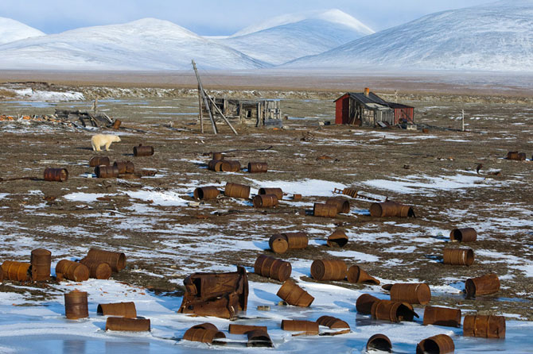
Любые попытки индустриализации полярных территорий сопровождались чудовищным загрязнением.
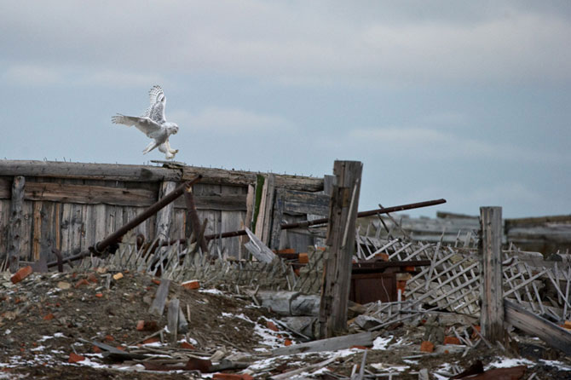
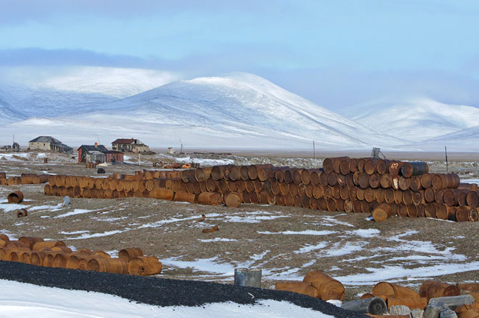
Местами пустые бочки частично вывозились на металлолом кораблями, доставляющие на север грузы
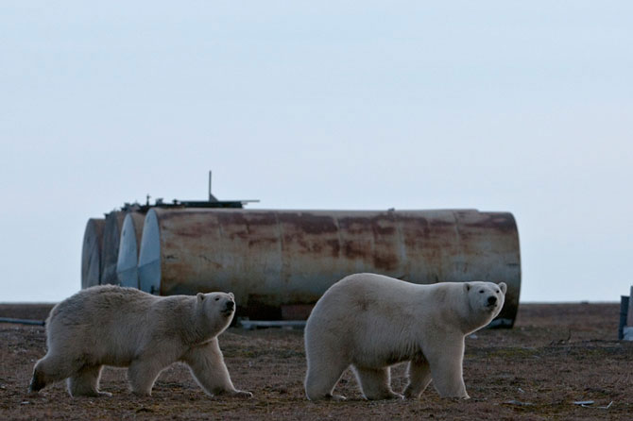
В настоящее время большая часть бочек и емкостей пришла в негодность. В них осталось десятки тонн ГСМ (бензин, масло, дизтопливо).
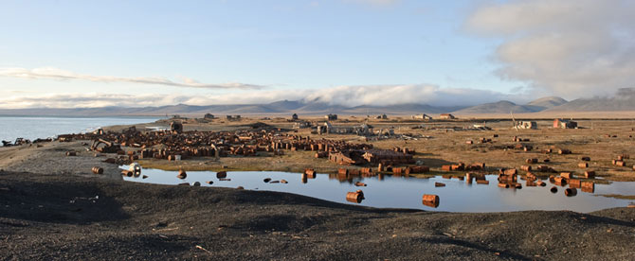
3. План «генеральной уборки» в Арктике.
Министерство природных ресурсов и экологии РФ запланировало масштабную уборку в северных широтах. На вывоз мусора и удаление опасных отходов ведомству из бюджета выделено более 2 млрд. рублей.
Речь идет об очистке арктической зоны России, включая территории острова Врангеля, поселка Амдерма в Ненецком автономном округе и земли Франца-Иосифа. По предварительным подсчетам, там необходимо ликвидировать более 10000 бочек из-под горюче-смазочных материалов и до 7 тыс. тонн металлолома. Чистильщикам предстоит также ликвидировать загрязнение местностей радиоизотопами, нефтепродуктами, тяжелыми металлами и другими токсичными веществами. Это наследство выведенных из эксплуатации объектов Министерства обороны, завершивших работу полярных станций, научно-исследовательских стационаров и баз.
Процесс уборки запланирован на период до 2020 года.
Экология в этом регионе должна сохраниться, этой проблеме необходимо уделить особое внимание. При всей суровости Арктика обладает самой хрупкой экосистемой. И цена ее нарушения, и последствия могут быть очень печальными. Наша страна, как и обещала, уже приступила к генеральной уборке Крайнего Севера и российской Арктики. В числе первых проектов - очистка Земли Франца-Иосифа от скопившихся бочек с нефтепродуктами.
4. Наши предложения.
Большое количество бочек и емкостей из-под ГСМ, иного металлолома, подлежащего утилизации мы предлагает не вывозить на "Большую Землю" а производить их переработку на месте, для дальнейшего использования тысяч тонн металлов при строительстве различных объектов, запланированных для освоения и развития Северного Морского пути.
Предлагаем переработку отходов производить с помощью плавучего комплекса, состоящего из одного специализированного или нескольких переоборудованных судов, на борту которых будут смонтированы все необходимые для выполнения задачи агрегаты и оборудование.
В состав экспедиции должны быть включены несколько судов на воздушной подушке, для сбора и оперативной транспортировки металлов и других отходов, подлежащих сбору и удалению на базу переработки.

Предлагаем следующую последовательность работ:
- Проводить сбор пустых бочек (емкостей);
- Освобождать бочки от остатков нефтепродуктов по методике флотационного разделения и ультразвуковой очистки. Отделенные нефтепродукты могут быть после переработки использованы в качестве топлива и других целей;
- После очистки бочки направлять на прессование и переплавку. Из расплавленного металла методом вакуумной отливки в формы получают необходимые заготовки, используемые в строительстве и других отраслях. Восстановленный металл направлять на использование для развития инфраструктуры Севморпути.
Для работы установок, проводящих доочистку, прессование и переплавку металла предлагается использовать электрическую энергию, вырабатываемую плавучей АС - самым мощным, мобильным и экологически чистым на сегодняшний день источником энергии. Для обеспечения электрической энергией также можно использовать атомные подводные лодки класса «Тайфун», которые по планам правительства подлежат снятию с боевого дежурства и утилизации. Их ресурс позволяет использовать их как мобильные плавучие электростанции на протяжении длительного периода.

Все перечисленные выше технологические операции, такие как очистка, прессование и переплавка уже разработаны, апробированы и применяются Концерном «Росэнергоатом», который может быть привлечен к реализации плана по очистке заполярных территорий, как один из партнеров реализации программы.
Плавучая АС «Михаил Ломоносов», уже спущена на воду и в настоящее время проходит дооборудование и испытание является основой нашего проекта, это «сердце» плавучей перерабатывающей базы.
Для комплексной очистки металлов и восстановления загрязненных нефтепродуктами грунтов предлагаем применить методику элекроогневого сжигания, которая базируется на увеличении интенсивности сжигания мусора и дожигания остатков нефтепродуктов при помощи мощного электрического поля, которое, воздействуя на огонь сгорающих отходов, в несколько раз снижает токсичность золы и газов.
Экспериментальным путём было доказано, что при использовании данного метода отходы сгорают стремительней, оставляя после себя вдвое меньше золы, и, что тоже немаловажно, ликвидируются запахи. Существенно уменьшается и количество выбрасываемых в атмосферу токсинов, в то время как большинство технологий сжигания преумножают их объём. Также значительно снижается расход электроэнергии и топлива, а продуктивность возрастает. Примечательно при этом и то, что газы, образованные при утилизации, не насыщены ионами металлов, окисями азота и углерода и углеводородами. Некоторые вещества не формируются вообще, а иные распадаются ещё в процессе электроогневого сжигания. Что касается золы, то она после выгорания практически всех токсинов становится более экологически чистой по сравнению с аналогичными продуктами сгорания. Ещё одним плюсом является то, что процесс очистки отходящих газов стал дешевле и проще, так как самих газообразных веществ стало меньше. Получаемая при сжигании тепловая энергия может быть использована в качестве источника тепла в быту или для производственных целей.
5. Положительный результат от внедрения наших предложений.
Реализация проекта позволит получить значительный экономический эффект. Предложения, изложенные в проекте, обеспечивают рациональное и повторное использование материалов, сокращение затрат на транспортировку материалов для освоения Севморпути. Это приведет к экономии бюджетных средств и позволит использовать их для реализации других программ.
Социальные, внешнеполитические и экологические аспекты.
- Развитие территорий Заполярья позволит поддержать коренные народы и народности, исторически проживающие в данных районах, и сохранить их культурные и исторические ценности.
- На внешнеполитической арене успешное выполнение программы очистки территорий позволит поднять авторитет России в глазах мировой общественности и закрепить за нашей страной право на рациональное, бережное природопользование данного района с наибольшей экономической эффективностью. Забота о природе, это не дань моде, а первоочередная задача. Сохранить первозданность Заполярья то наш долг перед всеми людьми планеты.
- Восстановление и поддержание экологии северных территорий позволит сберечь много редких и исчезающих видов животных. Уникальное положение нашей страны обязывает нас ответственно относиться к богатствам, подаренных нам Природой.

6. Заключение.
Предложенный проект очистки Арктических территорий позволит, по нашему мнению, значительно уменьшить расходы в пересчете на единицу выполненной работы. Параллельно выполнению основной задачи мы получаем значительную дополнительную экономию за счет повторного использования нефтепродуктов и металлов.

